2020 m. 9 savaitę didmeninėje prekyboje vidutinės degalų (išskyrus automobilių dujų) kainos mažėjo. Didmeninė dyzelino kaina analizuojamu laikotarpiu sumažėjo 1,8 proc., dyzelino žemės ūkiui – 2,8 proc., benzino A-95 – 0,7 proc., krosnių kuro – 3,2 proc., o automobilių dujų – padidėjo 0,9 proc. Palyginti su 2019 m. atitinkamu laikotarpiu didmeninė dyzelino kaina sumažėjo 5,0 proc., dyzelino žemės ūkiui – 11,4 proc., krosnių kuro – 13,0 proc., automobilių dujų – 2,7 proc., o benzino A-95 – padidėjo 6,7 proc.

Mažmeninėje prekyboje 2020 m. 9 savaitę vidutinės degalų (išskyrus dyzelino žemės ūkiui) kainos mažėjo. Mažmeninė dyzelino kaina analizuojamu laikotarpiu sumažėjo 0,9 proc., benzino A-95 – 0,8 proc., automobilių dujų – 3,5 proc., o dyzelino žemės ūkiui – padidėjo 4,0 proc. Palyginti su 2019 m. atitinkamu laikotarpiu mažmeninė benzino A-95 kaina padidėjo 8,9 proc., automobilių dujų – 7,7 proc., dyzelino – 2,7 proc., o dyzelino žemės ūkiui – 1,3 proc.

Didžiuosiuose Lietuvos miestuose (Vilniuje, Kaune, Klaipėdoje ir Šiauliuose) analizuojamu laikotarpiu vidutinės mažmeninės degalų kainos kito įvairiai.

Savaitės pradžioje Niujorko biržoje šviesiosios naftos kaina buvo apie 51,37 USD už barelį, o pabaigoje ji kainavo apie 47,86 USD už barelį. 2020 m. 9 savaitę šviesiosios naftos kaina šioje biržoje sumažėjo 6,8 proc.

**Vidutinės degalų kainos Lietuvos rinkoje 2020 m. 9 savaitę**

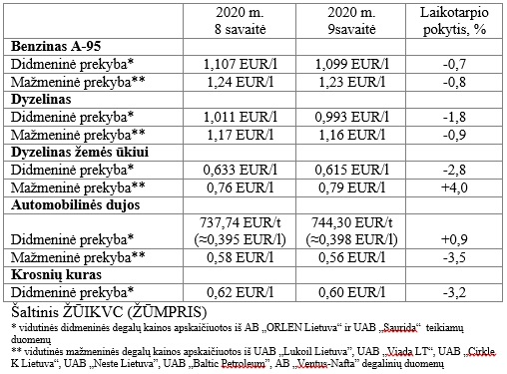

**Vidutinės mažmeninės degalų kainos didžiuosiuose Lietuvos miestuose 2020 m. 9 savaitę**

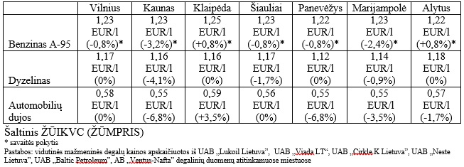

Šaltinis – ŽŪIKVC (LŽŪMPRIS)  
Naudojant ŽŪIKVC (LŽŪMPRIS) duomenis, būtina nurodyti šaltinį